上传商品时出现商品品牌报错，无论是网站上已经有的品牌还是自己添加的品牌，均报错，无法提交成功。如图1：
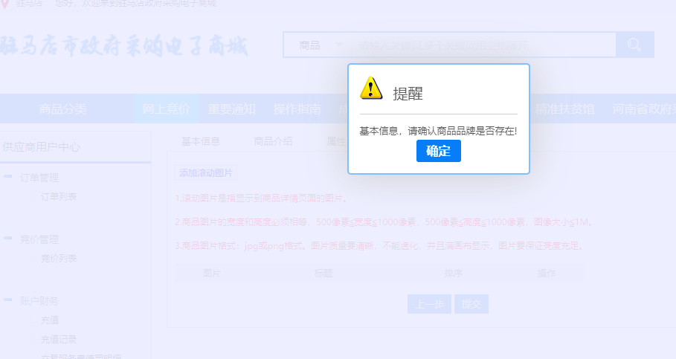
图1
出现图1情况请先检查企业基本资料中的相关品牌是否已经选择相应品牌，如图2所示。
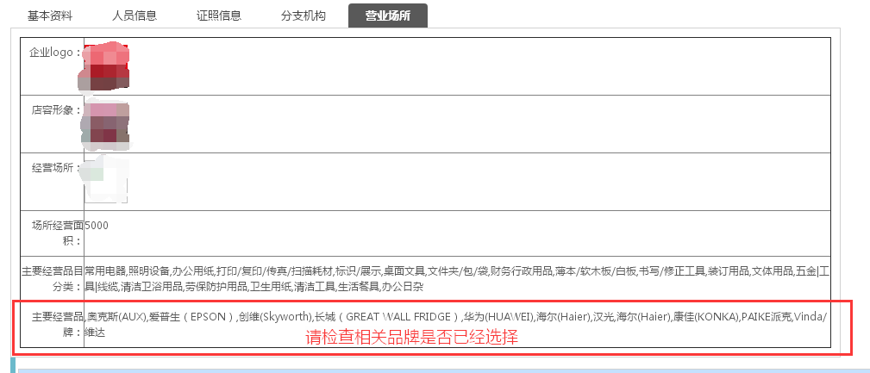
图2

若主要经营品牌栏目没有相应品牌，请先选择相应品牌，若相应的品牌没有在品牌库中，请向运营人员申请添加相关的品牌后再选择。
选择相应品牌后若相应品牌没有与相关分类进行关联，也会出现上述窗口，此时可以进入供应商用户中心，找到品牌维护选项，点击“品牌申请”，搜索需要添加的品牌，然后再点击 “申请关联分类”，如图3。
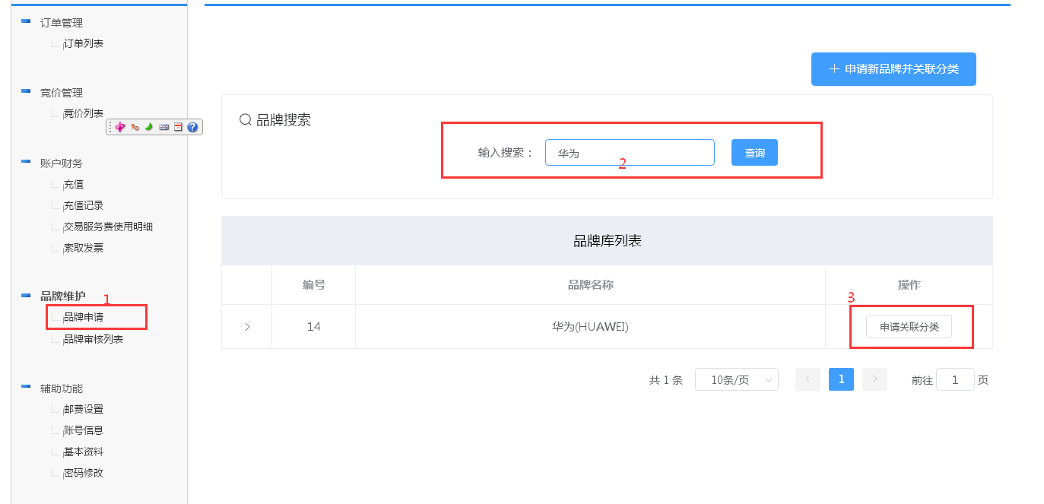
图3

点击 “申请关联分类”后在出现的界面中按照图4进行操作。
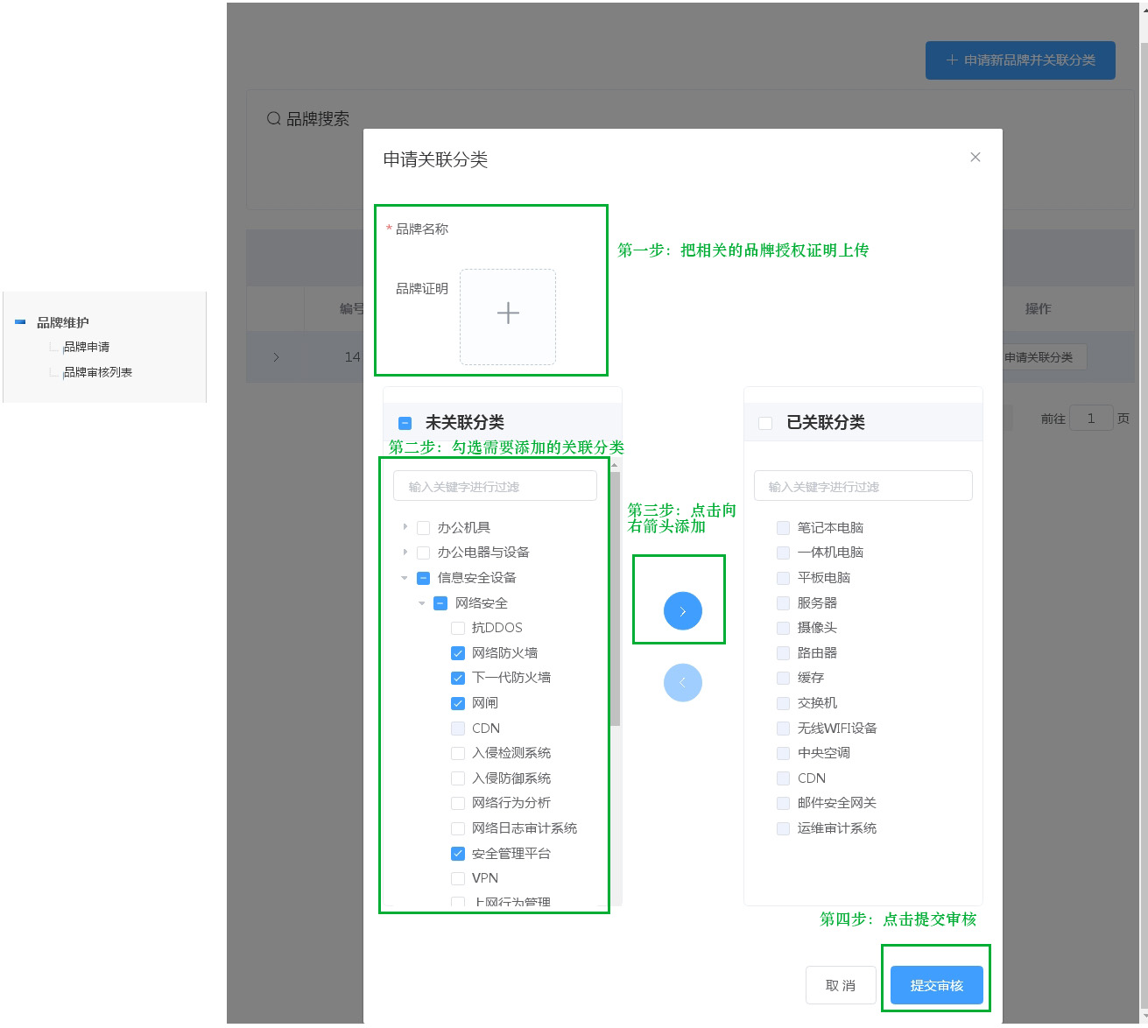
图4
提交审核后由相关技术人员进行处理，1个工作日后即可。

如果需要新增的品牌没有在品牌库中，则需要在品牌维护选项，点击“品牌申请”，
然后再点击右上角的“申请新品牌并关联分类”，如图5所示。
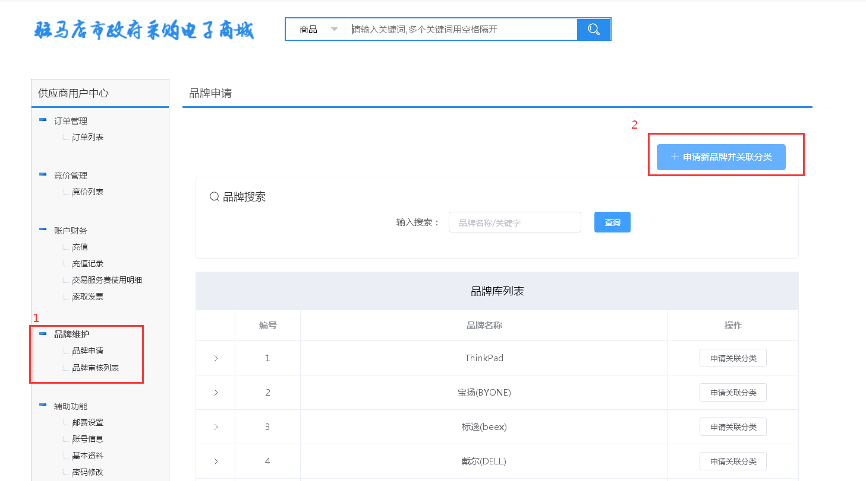
图5
点击“申请新品牌并关联分类”后可以按照前面的图4介绍进行操作。

